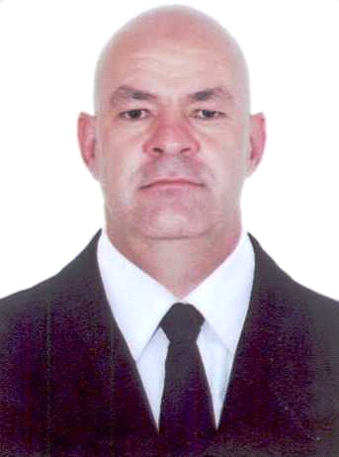

***DADOS PESSOAIS***

***Nome: Odelir José Corrêa***

***Data nascimento: 15/09/65 - Estado civil: casado***

***Nacionalidade brasileiro - 2º Grau incompleto***

***Celular: (45)99926-8706 - E-mail: bvo9926@outlook.com***

***DISPONIBILIDADE DE HORÁRIO COMERCIAL***

***CARGO PRETENDIDO***

***Agente de prevenção, almoxarife, auxiliar de loja, auxiliar operacional***

***controlador de entregas, controlador de acesso de pessoas e veículos***

***fiscal de loja, fiscal de piso, garçom, monitor, orientador de tráfego para estacionamento e porteiro***

***EXPERIÊNCIA***

***Empresa: FAG Fundação Assis Gurgacz***

***End: Av. das Torres – (45) 3321-3900***

***Cargo: Monitor***

***Empresa: Mascarello Carrocerias e Ônibus Ltda.***

***End: BR 277 km 598 Cascavel - PR - (45)3219-6000***

***Cargo: Almoxarife***

***Empresa: Sbaraini Agrop. S/A Ind. e Comércio***

***End: BR 277 – Km 585, Cascavel – PR - (45) 3035-7002***

***Cargo: Porteiro***

***Empresa: Emparlimp Limpeza Ltda.***

***End: Rua Francisco Xavier da Silva, 89, Araucária – PR - (41)3642-4260***

***Cargo: Controlador de acesso de pessoas e veículos***

***Empresa: Europoint Restaurante e Pizzaria***

***End: Rua Rio Grande do sul, 1446, Cascavel – PR - (45)3224-3948***

***Cargo: Garçom***

***Empresa: Restaurante Sabor da Casa***

***End: Rua Presidente Bernardes, 2383, Cascavel – PR - (45)3223-4752***

***Cargo: Garçom***